Co se naučit a co jen vzít na vědomí (doporučení autorů stránek – katedra chemie)

HRY – chemické pexeso http://www.ped.muni.cz/wchem/CHEMICKE_DIDAKTICKE_HRY/pexeso1.htm

Nebezpečná školka:
http://www.bezpecnaskolka.xf.cz/
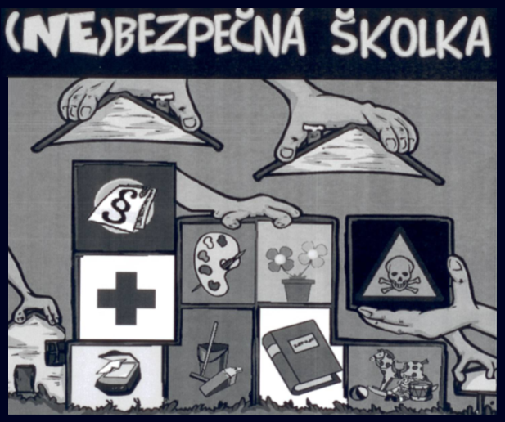

 Více o problematice.
Tuto kapitolu jen vzít na vědomí (seznam literatury, legislativy apod).

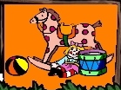Hračky
HRAČKY NEBEZPEČNÉ MECHANICKY
Některé hračky představují pro malé dítě riziko, že odmontovatelné nebo snadno oddělitelné části hračky spolkne nebo vdechne. Úrazy způsobené spolknutím části hračky, vdechnutím kuličky a pod. mohou být i smrtelné.
žádný z předmětů, který se vejde do trubičky o průměru 3,2 cm, není pro děti do 3 let věku bezpečný. Každá hračka, která není určena dětem do tří let, by mělanést upozornění přímo od výrobce.
U větších dětí je třeba dát pozor na nebezbečí skryté v pistolkách na kuličky, které mohou být vystřelovány velkou rychlostí a způsobit tak poranění zejména očí.
Ostré předměty.

HRAČKY NEBEZPEČNÉ CHEMICKY (TOXICKÉ HRAČKY)
PVC a jeho zdravotní rizika:
PVC (polyvinylchlorid) je jedním z nejpoužívanějších plastů na světě. Je to plast, jehož základní surovinou pro výrobu je chlor (Cl). PVC obsahuje řadu přísad, které zajišťují jeho vlastnosti - průhlednost a pružnost. Mnohé z nich jsou velmi toxické. Patří mezi ně těžké kovy, např. kadmium, olovo a změkčovadla obecně označovaná jako ftaláty.
Ftaláty narušují endokrinní systém a tím způsobují řadu následků, např. poškození reprodukčního zdraví chlapců.

Vstup ftalátů do organismu:
- Vdechováním: Ftaláty představují 30 až 51% hmotnostní podíl PVC. Jelikož ftaláty nejsou v PVC pevně vázány, uvolňují se do ovzduší. Následně jsou vdechovány a plícemi se dostávají do krve.
Příklady kontaminace: holínky, pláštěnky, plastové ubrusy, PVC linoleum, interiéry některých automobilů.
- Sliznicí: Přímým kontaktem se sliznicí jsou ftaláty přenášeny opět rovnou do krve, což je tozhodující právě u hraček, které děti často vkládají do úst.
- Konzumací: Týká se potravin balených do PVC (např. Termix), nebo zahradních hadic, které jsou vyrobeny z PVC. Z PVC bývají často též Vodovodní roury a hadice hojně využívané v zemědělství.
Olovo, kadmium, rtuť a jejich zdravotní rizika, příklady výskytu (nátěry na hračkách, přísady do PVC,...)
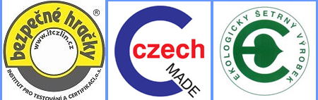 ... poznat loga (Logo Bezpečná hračka, CZECH MADE, ekologicky šetrný výrobek)

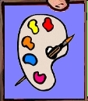Výtvarné a školní potřeby
Pro danou skupinu školních potřeb vědět, zda mohou představovat chemické riziko

Kancelářská elektronika:
Ozon: kde vzniká ve škole, čím je nebezpečný, jak před ním ochráníte děti

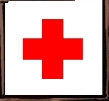Lékárnička
formaldehyd, rtuť, PVC – kde se mohou v lékárničce vyskytnout a čím jsou nebezpečné.
kyselina boritá (součást tzv. borové vody k výplachu očí) – smrtelná dávka pro dítě je 2-3 g. K tomu stačí 100 ml (obvykle 2 balení volně prodejná v lékárně).

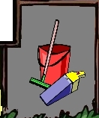Úklidové prostředky
Po vypití a někdy jen po potřísnění jsou nebezpečné téměř všechny. „Krtek“ = NaOH = silná žíravina. Požití může být smrtelné, poleptání pokožky může mít trvalé následky (jizvy apod.).

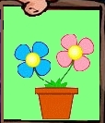Pokojové rostliny (připravuje se) – nutno se podívat na jiné stránky:
http://www.ped.muni.cz/wchem/sm/hc/ZFC/nebezp-latky/toxicke-rostliny.PDF
Na uvedených stránkách znát uvedených 7 rostlin (jméno česky a poznat podle fotografie) a tam kde je uvedeno tak vědět, které části jsou nebezpečné a čím.
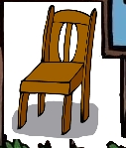Nábytek (připravuje se).
Formaldehyd: Je součástí lepidel na lepení překližek, dřevotřísek a koberců. Více viz Lékárnička.

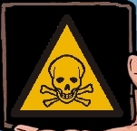 Toxikologie
Odlišit akutní a chronickou intoxikaci.

Další užitečné odkazy:
http://www.arnika.org/
www.emulgatory.cz

